逻辑、语言与意义（第1卷）

逻辑、语言与意义（第1卷）

作者:

[荷]L.T.F.哈姆特

出版:

商务印书馆

定价:

58.00

装帧:

平装

页数:

355

时间:

2017-11

P99，根据英文原版"x在Ψ中不自由"或应删去“不”

p104的一个讨论“ 对反身代词的处理，谓词逻辑目前的处理也是比较初级，无法分清前驱代词和反身代词的区别。在这方面，语言学显然已经走在了前面，特别是生成语法对这种统称“照应”现象(anaphora)研究得已经很深入。不过这里无暇讨论生成语法的照应理论，只简单讨论谓词逻辑的处理方式：

(73) Everyone admires himself

这句话的语法非常简单，但语义分析则十分复杂；关键就是反身代词himself的指称问题。我个人的观点则是，这个问题无法在一阶谓词逻辑中解决。因为像himself这类词已经不符合一阶逻辑语义的一个基本原则：指称论和语义组合理论。这类词更像是语言中的“元变量”——它的存在不是为了指称语言之外的某一个体，而是指称语言表达式内部的某一符号，我们无法按照符号-个体的对应原则分配给这类词一个相对固定的语义。因此谓词逻辑的处理——在我看来和没处理一样——就是重复前驱代词，(73)的翻译就是

∀x(human(x)→admire(x, x))

原书给出这个表达式后就不再讨论了，似乎完事大吉了。其实这种表达很成问题，因为x是变量，是在human这个集合中的任意元素，如果admire(x,x)成立，那么就成了在human这个集合内，所有的人admire所有的人，包括自己。如果human这个集合有n个人，那么就可以有n²个句子覆盖集合内所有元素之间的admire关系。这显然不是(73)的意思。 ”（<https://site.douban.com/145723/widget/notes/18130802/note/612220452/>）

“反身代词的处理在第二卷详细处理（形式）语义学的时候有讲”（ 正規空母 瑞鶴 ）

p105“( 84 )相当于否认x,y的存在”写成“否认<x,y>的存在”或更好；“使得‘x钦佩y’和‘y钦佩每一个钦佩某人的人’都成立”“成立”前或应加上“不”

p121“∃x∃y∃z(Rxy∧Ay∧Axz∧﹁Az)”中“R”或应改为“A”

p134挤在一起的部分应为“=w))

∃x∀y”

p137“(Ⅴ)∃x∃y₁∃ y₂∃y₃(x∧y₁ ≠ y₂∧y₁ ≠ y₃∧y₂ ≠ y₃∧∀z((Pz∧Ozx)↔(z＝y₁∨z＝y₂∨z＝y₃”第二个“x”前或应加个“L”；“(vi)∃x₁∃y₁∃x₂∃y₂(x₁≠x₂∧y ₁≠y₂∧Ox₁x₂∧Ox₁y₂∧Ox₂y₁∧Ox₂y₂)”第三个“x₂”根据英文版应改为“y₁”

p154“∀x∀y∀z(Rxy∧Ryz)→Rxz”，根据英文版原文，或应改为“∀x∀y∀z((Rxy∧Ryz)→Rxz)”

p159”Wx代表x未婚“前或应加“﹁”

p170”或者“Ψ推出X”“或者”或应改为“并且”

p173﹁(p∧ ﹁p)的无前提推演框的起点或应为“1.”

p175“9. q → p I → ”“p”或应改为“q”

p176推演的第6步的公式根据旁边“I∨，5”和下文“( 6 )p ∨﹁p ”应为“p ∨﹁p”（这个错处已经为

指出<https://book.douban.com/annotation/68823738/>，下图亦来自于

）

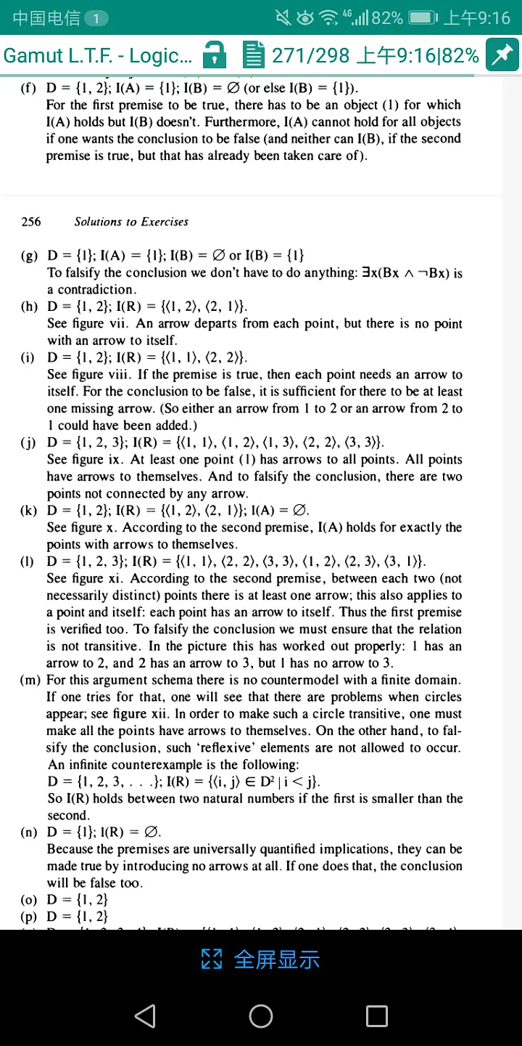



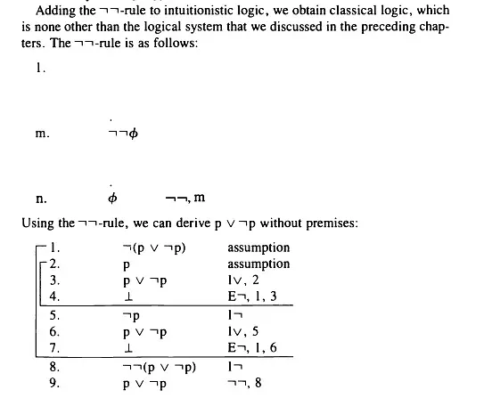原书140页原证明

p182 ∃x∀yAxy ⊢ ∀y∃xAxy的证明中 “1. ∃x∃yAxy 假设”第二个“∃”应为“∀”

p183﹁∀x﹁Ax到∃xAx的推演中从2.出发的框的终结应为8.而非9.

p193和p332的“3.3.8”或应为“3.8”

p209“至于一······”“一”或应改为“二”

p214“E ∃2”或应改为“E ∃₂”

p217-219原表（来自于 [正規空母 瑞鶴](https://www.douban.com/people/140626077/)<https://book.douban.com/annotation/69072686/>）（即使是观照中文翻译，实在不应该出这么多错，不过也可能是排版印刷时出了问题）

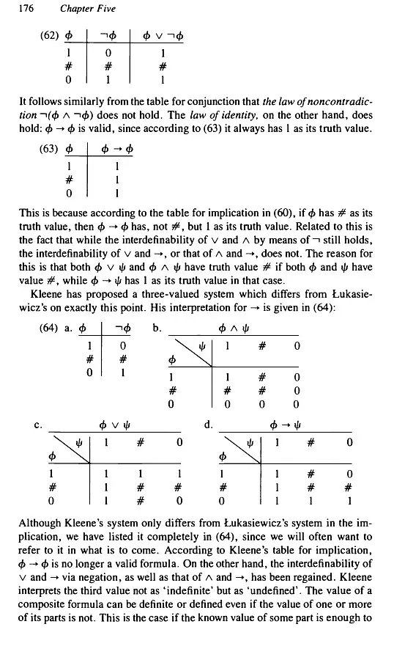

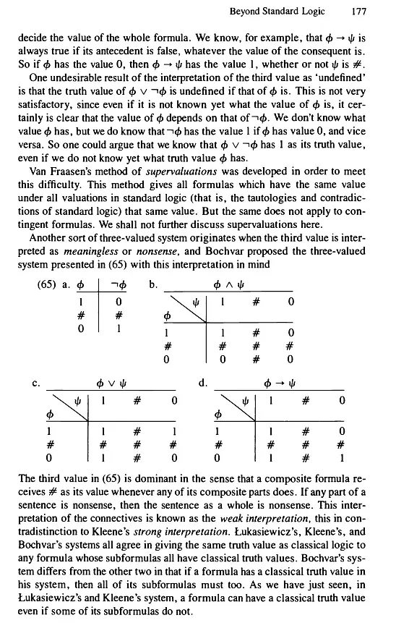p220“因为不存在能够判断其真假的命题”“不存在”后或应加“不”

p233“将( 115 )中的否定解读为外否定的情况下”或应为“内否定”

p236“I(Φ)∈Dn”或应改为“Dⁿ”

p247“假定所给逻辑式中的∨是不相容析取，则无法解释这点。因为，只有当表征回答语句的逻辑式中的∨是相容析取时，才能得到想要的结果。即p和q都是真时，合取式 ﹁(p∧q)∧(p∨q)为假 。”可是根据∧的真值表定义和﹁(p∧q)在p和q都为真时的值（即﹁(p∧q)为假），即使该逻辑式里的∨是不相容析取时，也能得到“p和q都是真时，合取式 ﹁(p∧q)∧(p∨q)为假 。”不过这一段文字不影响作者对塔尔斯基的不相容析取的例子的批判

p254，根据英文版“A sentence B is stronger than a sentence A if A is a logical consequence of B,while B is not a logical consequence of A”，“则语句A比语句B强”或应改为“则语句B比语句A强”

p256，根据英文版“Now if whoever is filling in the form is a widow,she will(if she is being truthful,she will strike out the word"no'"”，“则她（如果是诚实的话）会划去“是””“是”或应改为“否”

p257“All the cookies in the jar taste good.”根据下文“( 33 )S不相信所有的饼干都吃完了。”“All the”或应改为“some”？

p258“指出只有将if(···then)当作真值函项的合取时，才能将实质蕴涵 → 的真值表当作唯一可以接受的真值表”？

p260，根据英文版，“从而也就会相信前件为真”或应改为“前件的否定”

p262，根据英文版和上文，“最初假设S相信( 46 )为真是错误的”或应改为“最初假设S相信( 46 )不为真是错误的”

p270“（其中，命题字母形如p，p'，p'）”第二个“p'”或应改为“p''”；“上下文无关语法更加简单却仍很有用的语法是正则语法”前或应加上“比”

p299“Bx：x是新的”“新”或应改为“大”

p300(xvii)的翻译或应为“∃x((Dx∧Ojx)→﹁∃y((Py∧Sjxy))”

p302前两个“M”或应改为“B”；第一个“摩托”或应改为“自行”

图示的排版造成阅读不便，如p312等

p316-317可能因为排版的问题造成错处和遗漏，英文版原文见下图



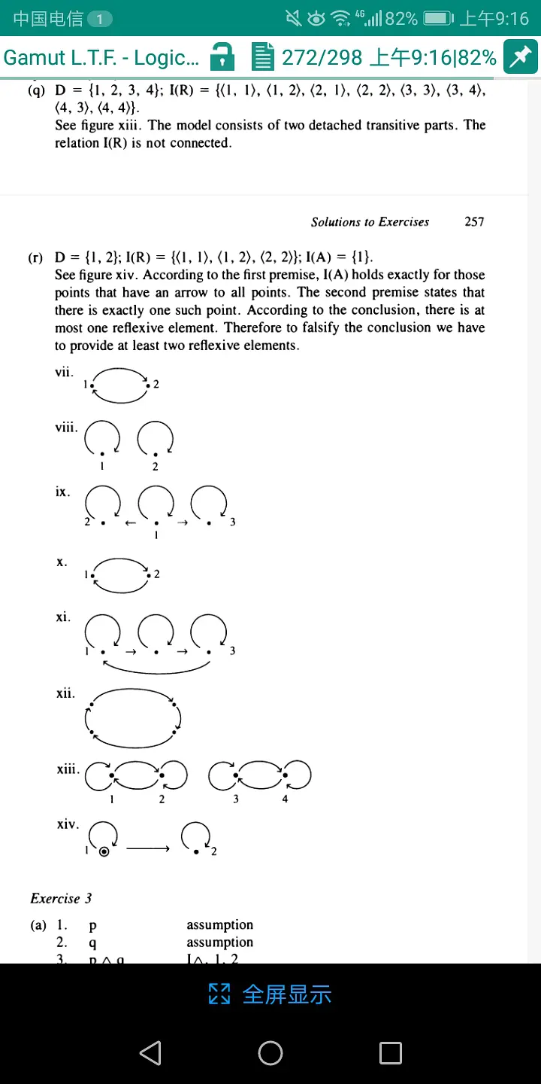

p347索引中“Leibiniz's Law 莱布尼茨律”标注的页码为13-14，但边码13-14页并未出现“莱布尼茨律”，而是在边码173页出现的

[豆友140626077](https://www.douban.com/people/140626077)(人似孤舟离蒲岸 渐行渐远渐生疏)2019-04-05 21:16:29

反身代词的处理在第二卷详细处理（形式）语义学的时候有讲

[回应删除投诉](javascript:;)

[兰德尔](https://www.douban.com/people/150548369/)(晚安好运)2019-04-05 21:17:40

嗯，谢谢